ВОПРОСЫ ДЛЯ ПОДГОТОВКИ К ЭКЗАМЕНУ
ПО УЧЕБНОЙ ДИСЦИПЛИНЕ
Метрология, стандартизация и сертификация
для студентов 2 курса по специальности
15.02.15 Технология металлобрабатывающего производства
2023-2024 учебный год
Преподаватель Нефедов В.М.
Раздел 1. Стандартизация
Теоретические вопросы:
1.Стандартизация: цели, задачи.
2.Объекты и средства метрологии, стандартизации и сертификации
3. Стандартизация: основные термины и определения в области стандартизации.
4.Виды и категории стандартов.
5. Международная и региональная стандартизация.
6.Межгосударственная стандартизация в СНГ
7. Государственная система стандартизации Российской федерации
8. Методы стандартизации, цели и задачи.
9. Нормативные документы .Межотраслевые стандарты: ЕСКД, ЕСТД, ЕСДП, ГСИ и др.
10. Качество продукции. Основные понятия и определения.
11.Показатели качества и методы их оценки.
12 Испытания и контроль продукции
13. Технологическое обеспечение качества продукции.
14. Системы качества. Входной, оперативный и приемочный контроль.
15. Взаимозаменяемость. Основные понятия
16. Основные понятия о размерах, предельные отклонения, допуски .
17. Оформление на чертежах и чтение условных обозначений размеров, отклонений. 18.Определение допусков и посадок.
19.Посадки в системе отверстия.
20.Посадки в системе вала.
21.Графическое изображение полей допусков.
22.Основные понятия о посадках. Виды посадок. Функциональные параметры посадок.
23.Оформление на чертежах и чтение условных обозначений посадок.
24.Расчет посадок с зазором. Графическое изображение.
25.Расчет посадок с натягом. Графическое изображение.
26.Расчет посадок переходных. Графическое изображение.
27.Система допусков и посадок. Основные составляющие ЕСДП. Квалитеты.
28.Точность геометрической формы и расположения поверхностей. Отклонения формы цилиндрических поверхностей.
29.Классификация отклонений геометрических параметров деталей.
30.Обозначение на чертежах допусков отклонений формы и расположения поверхностей.
31.Шероховатость поверхности, параметры, обозначение на чертежах.
32.Методы и средства контроля шероховатости поверхности.
33.Связь квалитетов точности с параметрами шероховатости поверхности.
34. Размерные цепи, виды, расчет размерных цепей.
36.Основные эксплуатационные требования к резьбовым соединениям.
37.Резьбы общего назначения.
38.Резьбы специального назначения.
39.Система допусков и посадок метрических резьб. Обозначение на чертежах.
40.Контроль точности резьб.
41.Зубчатые передачи. Эксплуатационные требования к зубчатым колёсам.
42. Методы и средства контроля точности зубчатых передач.
43.Шпоночные соединения. Условное обозначение шпоночных соединений на чертеже.
44.Контроль щпоночных соединений.
45.Шлицевые соединения, применение.
46.Прямобочные шлицевые соединения.Виды центрирования. Обозначение на чертежах.
47.Средства контроля шлицевых соединений.
Практические задания
1. Прочитать условное обозначение, определить предельные размеры и допуск: ø20Н7; 50r6;
50^{+0,15}.
2.Прочитать условное обозначение, определить тип посадки ø50Н7/f7.
3. Прочитать условное обозначение, определить тип посадки ø100Н7/r6.
4. Прочитать условное обозначение, определить тип посадки ø25Н7/f7.
5. Прочитать условное обозначение D – 8 × 36 × 40Н7/f7 × 7F8/f7.
6. Прочитать условное обозначение d – 8 × 36 × 40Н12/a11 × 7D9/h9.
7. Прочитать условное обозначение b– 8 × 36 × 40Н12/a11 × 7D9/f8.
8. Прочитать условное обозначение b– 8 × 36 × 40Н12 × 7D9.
9. Прочитать условное обозначение D – 8 × 36 × 40f7 × 7f7.
10. Прочитать условное обозначение 18h9 × 11 × 100 ГОСТ23360-78.
11. Прочитать условное обозначение, определить предельные размеры и допуск: ø25Н7; 150r6; 185f7.
12. Прочитать условное обозначение М12×1 – 6H/6g – LH.
13. Прочитать условное обозначение М20 – 6H/6g –30.
14. Прочитать условное обозначение М20×1,25 – 6g –30.
15. Прочитать условные обозначения:
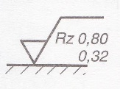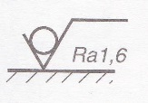
16. Оформить чертеж, указав, при помощи условных обозначений допусков, следующие технические требования:
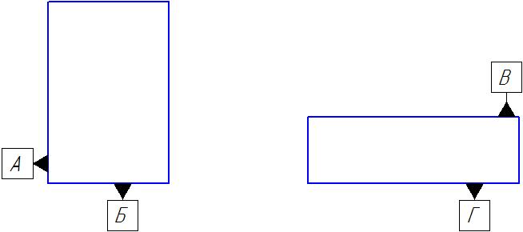
1.Допуск перпендикулярности поверх. А
относительно поверх. Б 0,03мм.
2.Допуск параллельности поверх. В относительно
поверхности Г 0.03мм

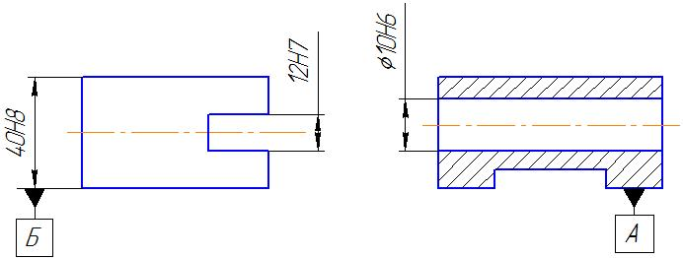
17. Оформить чертеж, указав, при помощи условных обозначений допусков, следующие технические требования:
1.Допуск симметричности паза 12Н7, относительно сторон поверх. 40Н8 Т 0,2мм.
2. Допуск параллельности отверстия ǿ10Н6, относительно поверх. А 0,03мм.

18. Оформить чертеж, указав, при помощи условных обозначений допусков, следующие технические требования:
1.Допуск пересечения осей ǿ10Н7,
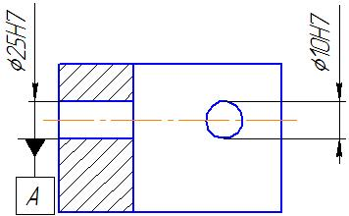
относительно поверх. А Т 0,2мм

19. Оформить чертеж, указав, при помощи условных обозначений допусков, следующие технические требования:
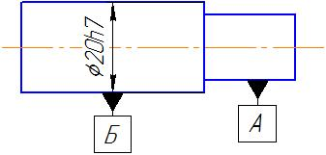
1.Допуск радиального биения поверх. Б
,относительно поверх. А 0,01мм.

20. Оформить чертеж, указав, при помощи условных обозначений допусков, следующие технические требования:
1.Допуск плоскостности поверх. А 0,1мм
2.Допуск прямолинейности поверх. Б 0,02/100мм.

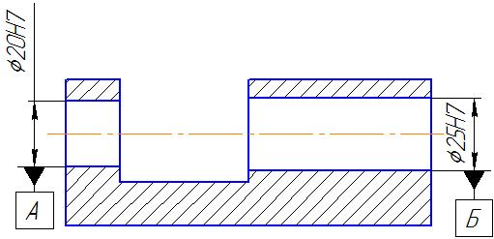
21. Оформить чертеж, указав, при помощи условных обозначений допусков, следующие технические требования:
1.Допуск соосности отверстия ǿ20Н7, относительно поверх. АБ 0,01мм
2.Допуск соосности отверстия ǿ25Н7, относительно поверх. АБ 0,02мм.

Раздел 2. Метрология

48.Метрология: цели, задачи, основные термины и определения.
49.Роль метрологии в формировании качества продукции.Международная система единиц СИ.
50.ГСИ. Метрологические службы, обеспечивающие единство измерений.
51.Основы теории измерений. Измерения прямые и косвенные.
52.Эталоны. Гладкие предельные калибры.Назначение и виды калибров.
53.Виды универсальных средств измерения линейных размеров.
54.Штангенинструменты, микрометрические инструменты,устройство, применение.
55.Контроль линейных размеров деталей с помощью штангенциркуля.
56.Контроль линейных размеров с помощью микрометра.
57.Контроль угловых размеров с помощью угломера.
58.Контроль размеров специальными средствами измерений. ИЧТ. Нутромеры. КИМ.
59.Оптико-механические приборы, инструментальные микроскопы.
60.Автоматизированные системы и комплексы.

Практические задания
22. Произвести штангенциркулем контроль линейных размеров в предложенной детали.
23. Произвести микрометром контроль линейных размеров в предложенной детали.
24. Произвести угломером контроль угловых размеров в предложенной детали.
25. Произвести контроль расстояния между осями двух отверстий косвенным методом.

Раздел 3. Сертификация
61.Сертификация: основные термины и определения в области сертификации.
62.Организационная структура сертификации.
63.Порядок и правила проведения сертификации.
64.Обязательная и добровольная сертификация.
65.Схемы сертификации.
66.Комплексная система управления качеством продукции (КСУКП).

СПИСОК ЛИТЕРАТУРЫ И ИСТОЧНИКОВ
Основная:
- Колчков В.И. Метрология, стандартизация и сертификация: учебник М.. ИЦ
- Владос» 2019-398с.
- Зайцев С.А. и др. Допуски, посадки и технические измерения: учебник – М.«Академия» 2018 - 240с.
- Таратина Е.П. Допуски, посадки и технические измерения: теоретические основы профессиональной деятельности: учебник –М. «Академкнига» 2019-144с.
- Зайцев С.А., Толстов А.Н. и др. Метрология, стандартизация и сертификация в машиностроении: учебник – «Академия» 2017-288с.

Дополнительная:
- ГОСТ Р 1.0-2004.Стандартизация в Российской Федерации. Основные положения.
- 2.ГОСТ Р 1.12-2004. Стандартизация в Российской Федерации. Термины и определения.
- 3.ГОСТ 166-89 (ИСО 3599-76).Штангенциркули, Технические условия.
- 4.ГОСТ868-82.Нутромеры индикаторные с ценой деления 0,01.Технические условия.
- 5.ГОСТ 2789-73.Шероховатость поверхности. Параметры и характеристики.
- 6.ГОСТ24642-81.Основные нормы взаимозаменяемости. Допуски формы и расположения поверхностей. Основные термины и определения.
- 7.ГОСТ25142-82.Шероховатость поверхности. Термины и определения.
- 8.ГОСТ25346-89.Основные нормы взаимозаменяемости. ЕСДП. Общие положения, ряды допусков и основных отклонений.
- 9.ГОСТ 25347-82.Основные нормы взаимозаменяемости. ЕСДП. Поля допусков и рекомендуемые посадки.
- 10.ГОСТ 2.307-79 ЕСКД. Нанесение размеров и предельных отклонений.
- 11.ГОСТ2.308-79. ЕСКД. Указание на чертежах допусков формы и расположения поверхностей.
- 12.ГОСТ2.309-73. ЕСКД. Обозначение шероховатости поверхности.
- 13.ГОСТ8.417-2002.Единицы величин.
- 14.ГОСТ 16263-70 ГСИ. Метрология, Термины и определения.
- 15.ПР 50.2.006-98.ГСИ.Порядок проведения поверки средств измерений.
- 16.ГОСТ15467-79.Управление качеством продукции. Основные понятия. Термины и определения.
- Закон РФ «О стандартизации»
- Закон РФ «Об обеспечении единства измерений

